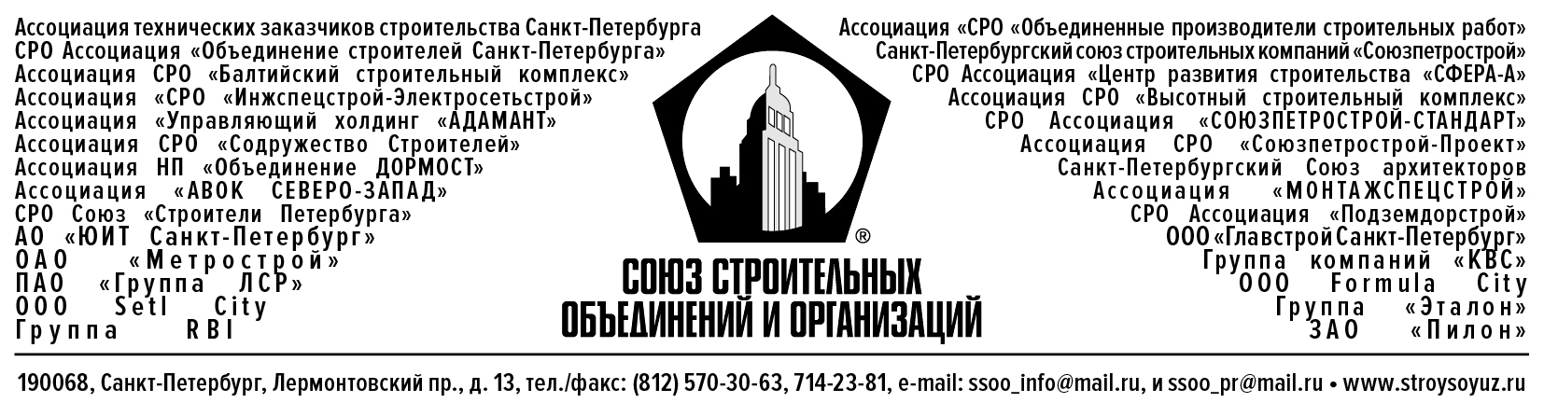
ка

Новогодняя Елка строителей
Санкт-Петербургский Мюзик-холл
25 декабря 2021г.
11.00

Партнерские пакеты
Партнерский пакет – 50 000 рублей
- Упоминание названия Партнера во всех публикациях о проекте.
- Размещение баннера на главной странице сайта ССОО с момента поступления средств до 30.12.2019г.
- Размещение ролапов во входной зоне фойе.
- Возможность работы промоутеров/аниматоров в фойе.
- Возможность размещения фотозоны в фойе.
- Возможность распространения сувенирной и полиграфической продукции, подарков среди участников мероприятия.
Партнерский пакет – 30 000 рублей
- Упоминание названия Партнера во всех публикациях о проекте.
- Размещение ролапов во входной зоне фойе.
- Возможность работы промоутеров/аниматоров в фойе.
Партнерский пакет - 15 000
- Упоминание названия Партнера во всех публикациях о проекте.
- Размещение ролапов во входной зоне фойе.

Направить заявку на бронирование партнерского пакета и получить дополнительную информацию можно по телефонам: (812) 570-30-63, 714-23-81, по электронной почте ssoo_pr@mail.ru.

